муниципальное общеобразовательное учреждение «Средняя школа № 4»
Проектная задача
Экономический расчёт

г.о.г. Переславль-Залесский, 2021

Паспорт проектной задачи

«Экономический расчет» 8 класс
Авторы составители:
Гамберг Н.А.,
учитель физики и математики
Телегина О.В.,
заместитель директора по УВР

Тип проектной задачи | Межпредметная (физика, математика)
Место проектной задачи в образовательном процессе | Рекомендуемое время проведения — до 2-х уроков
Дидактические цели | Создание условий для комплексного использования освоенных естественнонаучных, математических и читательских умений, в нестандартных условиях квазиреальной ситуации (проявление математической, читательской, естественнонаучной грамотности).  Отработка навыков сотрудничества в микрогруппах, коллективно-распределительная деятельность при решении ряда практических задач.
Планируемые результаты | В области естественнонаучной грамотности  - Анализировать, интерпретировать данные и делать соответствующие выводы  - Преобразовывать одну форму представления данных в другую.  - Выдвигать объяснительные гипотезы и предлагать способы их проверки.  - Применить соответствующие естественнонаучные знания для объяснения явления.  В области математической грамотности  Способность применять следующие предметные математические умения в нестандартных условиях:  - выполнять действия с натуральными числами  - составлять математическое описание предложенной зависимости в общем виде (в виде выражения/формулы);  - формулировать и обосновывать вывод, утверждение, полученный результат;  - распознавать и делать выводы о зависимости между двумя величинами (прямая/обратная);  - интерпретировать данные, приведенные в тексте и на рисунке;  - выполнять реальные расчёты с извлечением данных из таблицы и текста, рисунка;  - составлять целое из заданных частей, обобщать информацию  - учитывать все условия при решении практической задачи  В области читательской грамотности  - определять место, где содержится искомая информация  - находить и извлекать одну или несколько единиц информации  - соотносить визуальное изображение с вербальным текстом  - использовать информацию из текста, таблицы, рисунка для решения практической задачи  - понимать фактологическую информацию  Метапредметные результаты:  Регулятивные УУД  - умение планировать деятельность  - умение осуществлять контроль процесса и результатов деятельности (при выполнении итогового задания)  - умение осуществлять самооценку и оценку работы группы  Коммуникативные УУД  - умение договариваться для выполнения коллективно-распределительной работы при решении ряда задач  - умение правильно строить речевое высказывание в письменной и устной форме.

Описание проблемной ситуации

В нашей школе состоится научно-практическая конференция, на которую приезжают школьники из разных стран со своими преподавателями (всего 35 участников). По традиции русского гостеприимства, иностранных гостей встречают хлебом-солью и традиционным чаем из самовара.
Нам надо понять, можно ли напоить 35 гостей одним самоваром? Как сэкономить бюджет, выделенный на организацию конференции?
Для этого необходимо составить расчетную таблицу, которая поможет нам и другим быстро соориетироваться в ситуации, когда надо принять гостей, и при этом сэкономить денежные средства.
Для составления таблицы, необходимо выполнить задания и определить, сколько времени понадобится для приготовления чая, сколько стаканов содержится в одном самоваре, сколько электроэнергии мы потратим на приготовление чая и сколько денежных средств мы потратим на приготовление традиционного напитка русского гостеприимства.

Задание 1
1.1. Перед вами электроприборы: утюг, электроплитка, электрическая лампа, электрическая дрель, электрический самовар, кипятильник.
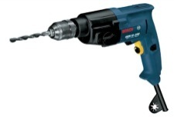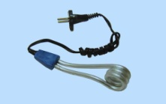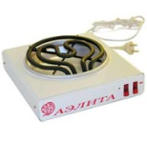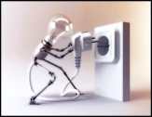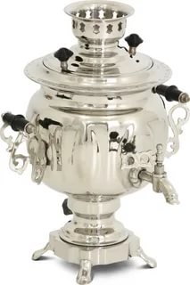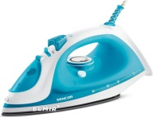
– Какой прибор не вписывается в общий ряд?_______________________________.
– Чем вы руководствовались, делая выбор?_________________________________
_________________________________________________________________________________________
____________________________________________________________________________________________
– Какие бы из этих электроприборов вы добавили? (телевизор, телефон, чайник)
____________________________________________________________________
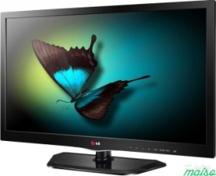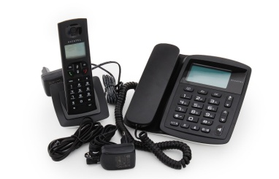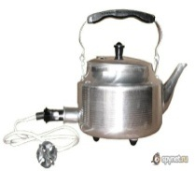
– Какое действие электрического тока проявляется в выбранных приборах?__________________________________________________________

1.2. Познакомьтесь с содержанием справки и определите, к какому виду самоваров относятся ваши самовары.
Ответ запишите в строку с изображением самовара.
Справка «Виды самоваров»: По одной из легенд самовары на Руси прижились благодаря Петру I, завезшему их из Голландии. Сейчас существует множество форм самоваров. Такому разнообразию мы должны быть благодарны тульским фабрикантам. Они еще в 19 веке проявляли свое мастерство, широту фантазии. Мастера придумывали новые формы, чтобы завоевать внимание покупателей. С 1870-х годов производство самоваров стало массовым. Так появились основные виды самоваров – вазы, шары, рюмки, банки.
Банка – название вытекает из-за схожести с настоящей банкой. Внешне это гладкий, цилиндрический самовар.
Рюмка (конус) – входит в топ популярных форм наравне с банкой. Названа так, потому что корпус к низу становится уже, что напоминает ножку рюмки.
Шар – так называют самовары с круглым туловом. Эта эффектная форма особо впечатлила жителей восточных стран. Поэтому шары экспортировались в Персию и Турцию.
Ваза – в конце XVIII века, когда в России господствовал классицизм, фабриканты начали выпускать водогреи в соответствии с модой — в форме изящных «ваз», украшавшихся лепниной и затейливыми орнаментами. Каждая деталь самовара служила его украшением, а изделие в целом выступало предметом гордости владельцев и вписывалось в традиционное богатое убранство домов того времени. Самовары-вазы имели приличную вместительность, но при этом отличались изящным строением и внешней хрупкостью — водогреи такой формы копировали традиционные китайские фарфоровые вазы, считавшиеся эталоном красоты и прекрасного вкуса.

Задание 2
2.1. Заполните таблицу.
1. Из предложенного ряда обозначений, единиц измерений, выберите те, которые характеризуют:
Электрическое поле
Электрический ток.
2. Составьте формулы
3. Запишите названия приборов
A
А q I t U В Дж А с Кл Р Вт
V

электрическое поле | электрический ток
Формула напряжения | Формула силы тока
Формула работы тока  1.  2.  3. | Формула количества электричества
Прибор для измерения работы тока | Прибор для обнаружения электрического тока в цепи

2.2. решите тест, ответ запишите в матрицу

1. Как называется единица измерения силы тока?
a) Ом; b) Вольт; c) Ампер; d) Кулон
2. Как называется единица измерения напряжения?
a) Ом; b) Вольт; c) Ампер; d) Кулон
3. Как называется единица измерения сопротивления?
a) Ом; b) Вольт; c) Ампер; d) Кулон
4. Какой формулой выражается закон Ома для участка цепи?
a) U=A/q; b) I=U/R; c) I=q/t; d) A=Uq
5. Что характеризует электрическое сопротивление?
a) работу электрического поля; b) свойства проводника
c) направленное движение заряженных частиц за единицу времени
d) зависимость силы тока от напряжения
1 | 2 | 3 | 4 | 5

Задание 3.
Для экономии времени необходимо выбрать самовар с оптимальной скоростью закипания. Изучите материал статьи из Интернета, найдите необходимые данные для заполнения столбцов 2 и 3 в Расчетной таблице.

Тестирование электрических самоваров на скорость закипания
Cегодня, мы с моей коллегой Ириной, решили протестировать несколько моделей электрических самоваров и написать Вам об этом. Время позволяет, суббота, выходной день – покупателей в этот день не очень много. Для эксперимента мы выбрали 4 модели самоваров из нашего ассортимента, различных размеров и формы, те, что многие из вас покупают в подарок или себе домой.
1. Электрический 3-х литровый никель (банка, шар, рюмка)
2. Электрический 4-х литровый с росписью (рюмка)
3. Комбинированный на 5 литров никель (шар)
4. Комбинированный 7-ми литровый (банка)
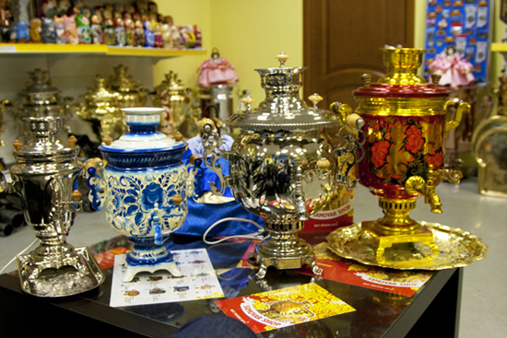
Для чистоты эксперимента нагревать, конечно, будем через электрическую сеть, хотя среди самоваров есть и такие, которые работают на дровах или угле.
Налили воды, включили в сеть…..ждем! Первым на финиш вышел, как и ожидалось 3-х литровый самовар-банка. Рекордное время – 8 минут 10 сек.
За ним 3-х литровый самовар-рюмка, время – 10 минут ровно. И последним среди 3-х литровых оказался самовар-шар – 11 минут 15 сек. 4-х литровый самовар-рюмка закипел за 12 минут, а 5-ти литровый самовар-шар закипел за 15 минут.
Ну и, конечно, самым последним к финишу пришёл 7-ми литровый самовар-банка. Пока он закипал, мы уже успели попить чайку))))). Время закипания – 35 минут.
Примерно такого результата мы и ожидали, так как мощность нагревательного элемента во всех электрических самоварах, производимых сейчас, одинакова – 1 кВт. Вот такие результаты по закипанию. Это при полной заливке самовара водой.
Наблюдая за временем остывания, мы заметили, что чем более ёмкий самовар, тем дольше вода в нем оставалась горячей, пригодной для заваривания чая.
7-ми литровый самовар-банка остыл только через два с половиной часа.

Задание 4

Рассчитайте работу электрического тока, затрачиваемую на нагревание ваших самоваров, используя формулу из задания № 2.
1 самовар | 2 самовар
Полученный результат занесите в Расчетную таблицу в столбец 4.
Задание 5.

Используя информацию, приведенную в Приказе департамента жилищно-коммунального хозяйства, энергетики и регулирования тарифов Ярославской области определите сколько стоит 1 кВт.ч. электроэнергии, для городского жителя при одноставочном тарифе.

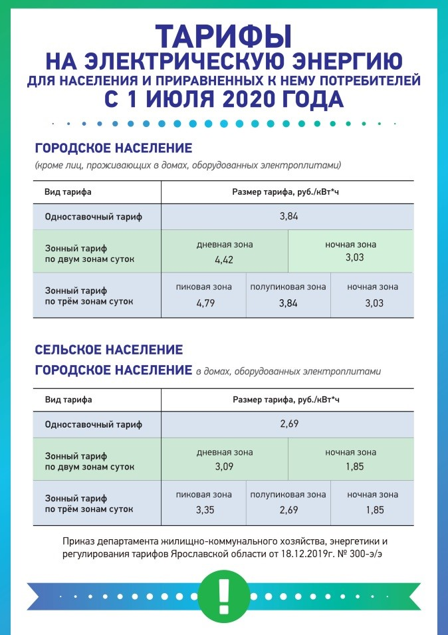

Результат запишите в столбец 5 Расчетной таблицы.

Задание 6.
Каждая квартира имеет счетчик, прибор для определения расхода электроэнергии в кВт*ч. Снимая показания счетчика, можно рассчитать стоимость израсходованной электроэнергии.

Стоимость израсходованной энергии = показания счетчика (кВт*ч) * на тариф
(руб. /кВт*ч)

Пример:

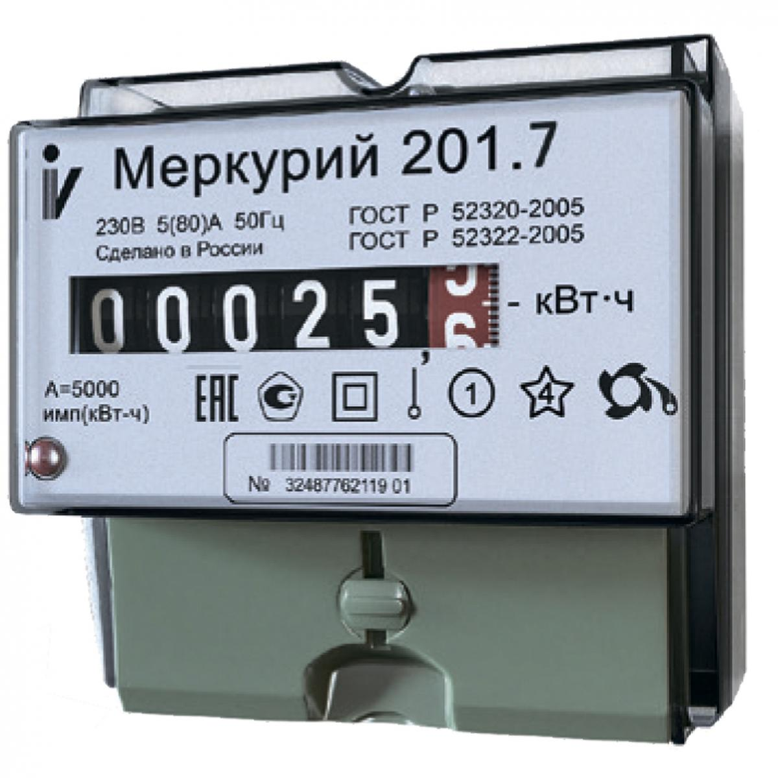
03.12 00025 3,84 96,00
96,00

Используя данную информацию, рассчитайте стоимость израсходованной энергии на нагревание самоваров в рублях. За показания счетчика возьмите расход электроэнергии на нагревание воды в самоваре из столбца 4 Расчетной таблицы, а тариф из задания 5.

Результат занесите в Расчетную таблицу, столбец 6.

Задание 7.

График зависимости ЗАМЕТКА
объема самовара от количества стаканов
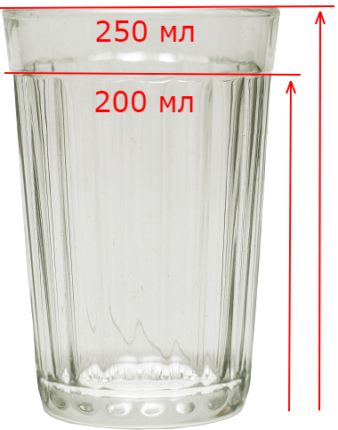
Количество стаканов, шт.
Объем, мл.
2000
4000
6000
8000
200 мл.
200 мл.
200 мл.
200 мл.
?
?
?
?

Прочитайте заметку. Посчитайте количество стаканов в объеме каждого самовара, при условии, что вода в каждом стакане наливается до ободка и занесите результат в столбец 7 Расчетной таблицы.

!!! Если испытываете затруднения, воспользуйтесь графиком зависимости объёма самовара от количества стаканов в нем.

1 самовар | 2 самовар

Задание 8.
Используя кодировочную таблицу, раскодируйте текст и заполните столбец 8 в Расчетной таблице.
Первая цифра кода – номер строки, вторая – номер столбца.

Кодировочная таблица

 | 0 | 1 | 2 | 3 | 4 | 5 | 6 | 7 | 8
0 | А | Б | В | Г | Д | Е | Ё | Ж | З
1 | И | К | Л | М | Н | О | П | Р | С
2 | Т | У | Ф | Х | Ц | Ч | Ш | Щ | Ъ
3 | Ы | Ь | Э | Ю | Я

Текст

17 | 00 | 08 | 04 | 05 | 12 | 10 | 20 | 05
17 | 05 | 08 | 21 | 12 | 31 | 20 | 00 | 20
18 | 20 | 15 | 12 | 01 | 24 | 00
26 | 05 | 18 | 20 | 31
14 | 00
17 | 05 | 08 | 21 | 12 | 31 | 20 | 00 | 20
18 | 20 | 15 | 12 | 01 | 24 | 00
18 | 05 | 13 | 31

Какую величину вы нашли?_______________________________________________

Задание 9.

Для заполнения столбца 9 Расчетной таблицы определите расчетным путем, сколько самоваров надо нагреть, чтобы напоить чаем группу из 35 человек.

Задание 10.
Запишите общую стоимость расхода электроэнергии на приготовление чая для группы из 35 человек в столбце 10 Расчетной таблицы.

Задание 11.

Сравните данные столбца 9 и 10 и сделайте вывод, какой самовар выгоднее использовать для приема гостей. Запишите вывод в Расчетную таблицу.

Задание 12.

Подготовьте выступление группы по защите вашей расчетной таблицы.

Итоговое задание

Заполните таблицу.

1. В каких единицах измеряется работа тока?
2. Какие физические формулы вы использовали для расчетов работы тока?
3. Какой прибор показывает работу тока?
4. Какие новые единицы измерения работы тока вы узнали, решая данную проектную задачу?
5. Что важно знать при выборе самовара, чтобы определить экономическую выгоду?

6. На основании всех Расчетных таблиц сделайте вывод: какой самовар самый экономичный?
7. Определите цель проектной задачи «Экономический расчет»

Приложение № 1

Рефлексивная анкета
(заполняется каждым участником по окончании работы в микрогруппе).
Поставь галочку на оценочной шкале:
1. Оцени, насколько интересной показалась тебе эта задача.
1 | 2 | 3 | 4 | 5

2. Оцени, насколько сложными для тебя оказались предложенные задания.
1 | 2 | 3 | 4 | 5

3.Оцени свой вклад в решение задачи (насколько ты оказался полезен своей группе при решении задачи).
1 | 2 | 3 | 4 | 5

4.Оцени, насколько дружно и слаженно работала твоя группа.
1 | 2 | 3 | 4 | 5

Хотел бы ты работать еще раз в той же группе? (Обведи)
Да Нет Почему?
_______________________________________________________

Рефлексивная анкета
(заполняется каждым участником по окончании работы в микрогруппе).
Поставь галочку на оценочной шкале:
1. Оцени, насколько интересной показалась тебе эта задача.
1 | 2 | 3 | 4 | 5

2. Оцени, насколько сложными для тебя оказались предложенные задания.
1 | 2 | 3 | 4 | 5

3.Оцени свой вклад в решение задачи (насколько ты оказался полезен своей группе при решении задачи).
1 | 2 | 3 | 4 | 5

4.Оцени, насколько дружно и слаженно работала твоя группа.
1 | 2 | 3 | 4 | 5

Хотел бы ты работать еще раз в той же группе? (Обведи)
Да Нет Почему?
_______________________________________________________

Приложение № 2

Оценочный лист работы группы

Критерии | Количество баллов (0 — 3)
1. Правильность произведенных расчетов
2. Полнота заполнения расчетной таблицы
(из расчета по 1 баллу за каждый столбец расчетной таблицы, максимум – 10 баллов)
3. Аккуратность оформления
4. Правильность сделанных выводов
5. Качество выступления (логика изложения, четкость выводов )
Итого

Шкала оценок:
3 балла — указанное качество проявляется в полной мере
2 балла — указанное качество проявляется в значительной степени
1 балл — указанное качество проявляется частично
0 баллов — указанное качество отсутствует

Оценочный лист работы группы

Критерии | Количество баллов (0 — 3)
 | 1 группа | 2 группа | 3 группа
1. Правильность произведенных расчетов
2. Полнота заполнения расчетной таблицы
(из расчета по 1 баллу за каждый столбец расчетной таблицы, максимум – 10 баллов)
3. Аккуратность оформления
4. Правильность сделанных выводов
5. Качество выступления (логика изложения, четкость выводов)
Итого

Замысел проектной задачи
Дети работают в группах по 7 человек, выполняя последовательно 11 заданий. Для удобства работы в группе учитель может распечатать задания в нужном количестве для каждой группы. Для детей с ОВЗ задания могут выбираться «по силам», а остальные задания даваться в готовом виде. Результаты выполнения с третьего по одиннадцатое задание заносятся в Расчетную таблицу, исходя из формулировки задания. Итогом совместной работы группы является свой «продукт»: Расчетная таблица. У данной проектной задачи нет единственно правильного варианта решения, за исключением фактических данных.
Создавая свой «продукт», обучающиеся берут данные из заданий. При этом осуществляют отбор материала, анализируют, преобразовывают «продукт».
Работа рассчитана на 2 урока.
Комментарий к заданию 1 и 2:
Это задание направлено на повторение вопросов, необходимых для выполнения проектной задачи:
- запись формул для определения работы тока в электрической цепи;
- единицы измерения работы тока;
- выражение единицы работы через электрические единицы.
Проверка выполнение заданий осуществляется фронтально после выполнения заданий (с помощью слайдов презентации)
Комментарий к заданию 3:
На основе изучения смешанного текста, обучающимся необходимо заполнить 2 и 3 столбцы Расчетной таблицы, выяснив чему равна мощность самовара и время закипания каждого из самоваров, определенных за группой.
Проверка всех следующих заданий осуществляется на этапе презентации работы групп.
Комментарий к заданию 4:
Восьмиклассникам необходимо рассчитать работу электрического тока, затрачиваемую на нагревание воды в самоварах, используя формулу из задания № 2.
Результат выполнения второй части задания заносится в Расчетную таблицу, столбец 4.
Комментарий к заданию 5:
Для выполнения задания обучающимся необходимо найти информацию (стоимость 1 кВТ.ч при одноставочном тарифе для городского населения) в несплошном тексте и записать результат поиска в столбец 5 Расчетной таблицы.
Комментарий к заданию 6:
На примере расчета стоимости израсходованной электроэнергии обучающися необходимо рассчитать стоимость израсходованной электроэнергии на нагревание воды в самоварах, определенных в группе. Причем воспользоваться частью информации из задания 4 и 5. Результат записать в столбец 6 Расчетной таблицы.
Комментарий к заданию 7:
Для выполнения задания обучающимся необходимо прочитать заметку. Посчитать количество стаканов в объеме каждого самовара, при условии, что вода в каждом стакане наливается до ободка и занести результат в столбец
7 Расчетной таблицы.
Причем, !!! если обучающиеся испытывают затруднения, можно воспользоваться графиком зависимости объёма самовара от количества стаканов в нем, приведенным в задании в качестве подсказки.
Комментарий к заданию 8:
Данное задание содержит межпредметную задачу: в условии описана ситуация на языке информатики. Для решения нужно применить знания по теме «Кодирование информации» из курса информатики. Восьмиклассникам необходимо раскодировать текст и объяснить какую величину нашли. Результат заносят в столбец 8 Расчетной таблицы.
Комментарий к заданию 9:
В данном задании обучающиеся определяют расчетным путем, сколько самоваров надо нагреть, чтобы напоить чаем группу из 35 человек.
Результат заносят в столбец 9 Расчетной таблицы.
Комментарий к заданию 10:
Записывают общую стоимость расхода электроэнергии на приготовление чая для группы из 35 человек в столбце 10 Расчетной таблицы.

Комментарий к заданию 11:
На основе сравнения данных столбца 9 и 10 и делают вывод, какой самовар выгоднее использовать для приема гостей. Записывают вывод в Расчетную таблицу.

Итоговое задание выполняют после того, как все группы представят результаты своей работы и заполненные Расчетные таблицы

Комментарии к рефлексии членов группы:
Заполнение листа самооценки каждым участником группы. Распечатать на каждого Приложение №1.

Комментарии к Оценочному листу публичного представления работы группы. Приложение №2.
Публичное представление производится во время представления результата работы групп.
В таблицу заносят баллы от 0-3.Таблица раздается каждой группе в количестве экземпляров по количеству сформированных групп. Шкала дана после таблицы, а во втором пункте оценки одном задании внутри критерия.

